**אפליקציית פייסבוק**

**טל מסצ'יאני 207020116 | דניאל בזיס  208434340**

**פיצ'רים**:

1. Slideshow

הפיצ'ר הינו אלבום תמונות רץ של המשתמש בחלון הראשי.  
בחלונית התמונה כל 4 שניות תטען תמונה חדשה, האלבום ממנו תבחר התמונה יהיה רנדומלי וכך גם התמונה.  
הפיצ'ר פעיל כל עוד החלון הראשי (FormMain) פעיל.

חלונית הSlideshow נמצאת בפינה הימנית של החלון הראשי.

מימוש:

* צד משתמש - כל מה שעל המשתמש לעשות זה - Login
* צד שרת - לFormMain יש Ticker שבעזרתו נוכל לספור שניות, כל 4 שניות תתבצע הגרלה לבחירת אלבום, לפי מספר האלבומים ובחירת תמונה לפי מספר התמונות באלבום.

1. FindMyTeam

הפיצ'ר הינו פילטר עם ממשק משתמש נח לטובת איתור חברים עם מכנה משותף כזה או אחר.

בעת הלחיצה על הכפתור הפיצ'ר, תפתח חלונית לסינון (checkbox) לפי קבוצות משותפות, טווח גילאים ו LikedPages

לאחר הלחיצה Find Friends יוצגו החברים ברשימה

הפיצר יושב במחלקות בFormFindTeam ו FindTeamLogic

מימוש:

* צד משתמש - לחיצה על כפתור הפיצ'ר בחלון הראשי.  
  הזנת הערכים הרלוונטיים לפי המבוקש בטופס.
* צד שרת - בדיקה באמצעות לולאות תוך כדי מעבר על רשימת החברים

Use case diagram:

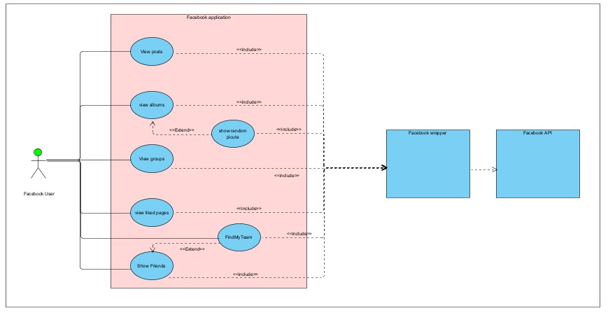

Class diagram:

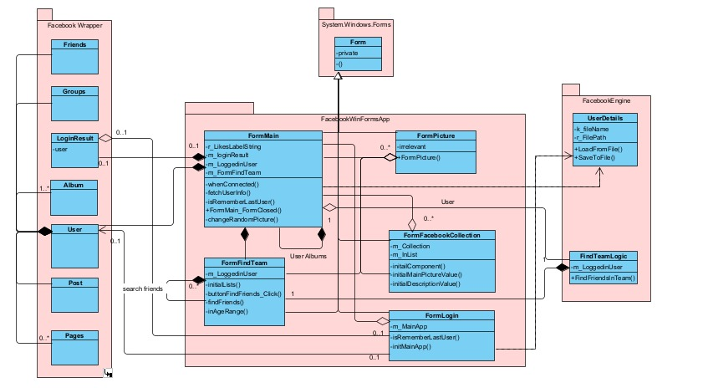

Find team sequence diagram:

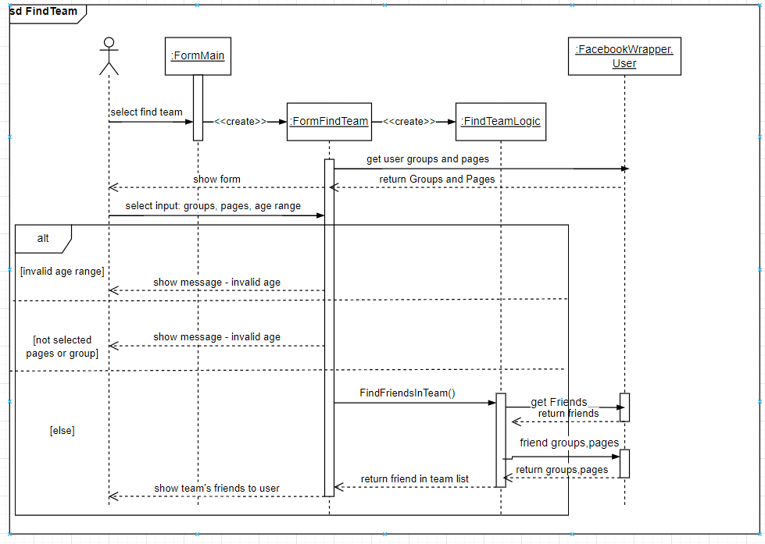

Slide show sequence diagram:

